云南大学数学与统计学实验教学中心
实验报告

课程名称：操作系统实验 | 学期：2015~2016学年上学期 | 成绩：
指导教师： 彭程 | 学生姓名：金洋 | 学号：20131910023
实验名称：进程调度模拟
实验编号：四 | 实验日期： 11月20日 | 实验学时： 3
学院： 数学与统计学院 | 专业： 信息与计算科学 | 年级： 2013级

一、实验目的
理解操作系统中进程调度的概念和调度算法
学习并掌握Windows进程控制以及进程间通信的基本知识；
- 实验内容
1、实现进程调度程序（scheduleprocess）,负责各系统的运行
2、实现创建进程命令
3、实现撤销进程命令
4、实现察看进程状态命令
5、实现时间片轮转调度算法
三、实验环境
平台：Visual C++ 6.0
语言：C语言
- 算法介绍
1.实现进程调度程序（scheduleprocess）,负责各系统的运行；
2.实现创建进程命令：
格式 creat<name><time> name：进程名 time：计划运行时间，用户通过本命令发送创建进程请求，将进程信息提交各系统。系统创建进程为其分配一个唯一的进程标识PID，并将状态置为READY，然后放入就绪队列中；
3.实现撤销进程命令
格式：remove<name>输入撤销命令后，系统会删除待撤销的进程在缓冲区中的内容，如果输入有误，程序会有出错提示；
4.实现察看进程状态命令
格式：current 打印出当前运行进程和就绪队列中各进程的信息。状态信息应该包括：进程PID、进程名、进程状态（ready、run、wait）
5.实现时间片轮转调度算法
处理机总是优先调度运行就绪队列中的第一个进程，当时间片结束后就 把该进程放在就绪队列的尾部。在系统的实现以及运行中，不必考虑 Windows操作系统本身的进程调度。假设所有的作业均由scheduleprocess调 度执行，而且进程在分配给它的时间片内总是不间断地运行。
程序的改进：
程序中采用的是轮转调度策略，可以对策略进行改进，实现多级反馈的轮转调度策略。每个进程有其动态的优先级，在用完分配的时间片后，可以被优先级更高的进程抢占运行。就绪队列中的进程等待时间越长，其优先级越高。每个进程都具有以下两种优先级：
初始优先级（initial priority）:在进程创建时指定，保持不变，直到进程结束。
当前优先级（current priority）:由scheduleprocess调度更新，用以调度进程运行。Scheduleproccess总是选择当前优先级最高的那个进程来运行。进程当前运行优先级的更新主要取决于以下两种情况：
一个进程在就绪对列中等待了若干个时间片（如5个），则将它的当前优先级加1；若当前运行的进程时间片到，则中止其运行（抢占式多任务），将其放入就绪队列中，它的当前优先级也恢复为初始优先级；

结构图和优先级调度流程图：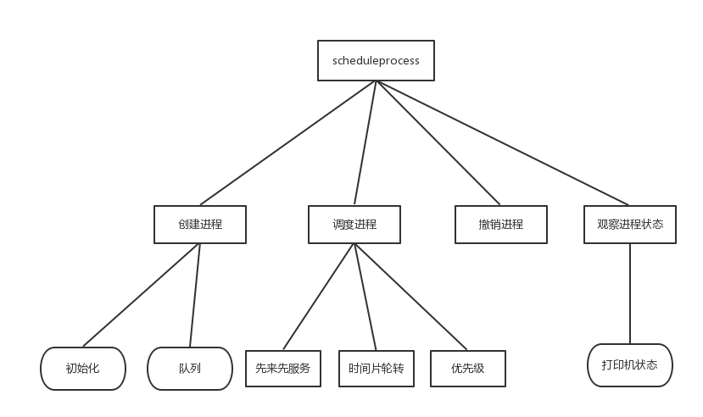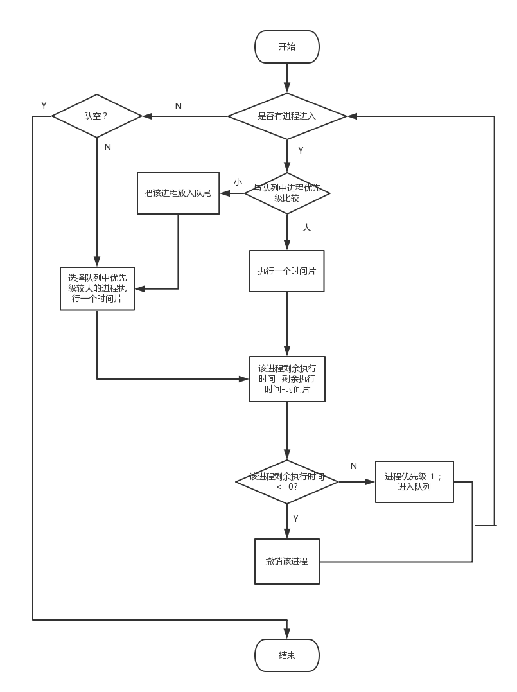

- 调试过程
1、程序代码
#include <stdio.h>
#include <stdlib.h>
#include <windows.h>
#define UNREADY 0 //未就绪
#define READY 1 //就绪
#define RUN 2 //运行
#define WAIT 3 //阻塞
#define LEN sizeof(struct PCB)
#define TIMER 5//每个时间片是5个单位时间

/*定义进程结构体*/
struct PCB
{
int pID;//PID
char name[10];
int statue;//进程状态
int needTime;//所需执行时间(以1为单位，下同)
int waitTime;//等待时间
int initialPriority;//初始优先级
int currentPriority;//当前优先级
struct PCB *next;
};

struct PCB *HEAD,*TAIL;
int PRONUM=0,WATCH=0;//总进程数
char *STATUE[]={"UNREADY","READY","RUN","WAIT"};

void printAuthor()
{
printf("这是金洋(Sno:20131910023)的进程调度模拟实验.\n");
}

/*进程信息输入*/
void create()
{
int num,i;

printf("请输入你想建立的进程个数:");
scanf("%d",&num);

for (i=0;i<num;i++)
{

//工作指针
struct PCB *P;
P=(struct PCB*) malloc(LEN);
PRONUM++;//更新总进程数
printf("\n请输入第%d个进程信息:\n",PRONUM);
P->pID=PRONUM;
printf("请输入进程名:");
scanf("%s",&P->name);
P->statue=UNREADY;//初始时都是未就绪状态
printf("请输入进程所需执行时间:");
scanf("%d",&P->needTime);
P->waitTime=0;
printf("请输入进程优先级:");
scanf("%d",&P->initialPriority);
P->currentPriority=P->initialPriority;//初始时，当前优先级=初始优先级
P->next=NULL;

/*将新进程放到队列尾部*/
TAIL->next=P;
TAIL=P;

}
}

/*显示已创建的进程*/
void current()
{

int i;
struct PCB *P;
P=HEAD->next;
if (P==NULL)
{
printf("就绪队列无进程,无法显示进程信息.");
return;
}

for (i=0;i<PRONUM;i++)
{
printf("PID:%d\n",P->pID);
printf("进程名:%s\n",P->name);
printf("进程状态:%s\n",STATUE[P->statue]);
printf("\n");
P=P->next;
}
}

/*1、一个进程在就绪对列中等待了若干个时间单位（如15个），则将它的当前优先级加1。
2、若当前运行的进程时间片到，则中止其运行（抢占式多任务），将其放入就绪队列中，它的当前优先级也恢复为初始优先级*/

/*优先级调度进程方式*/
void priModel()
{
struct PCB *P,*PRun;//P为工作指针，PRun为指向优先级最高的进程

while (PRONUM>0)
{
P=PRun=HEAD;
if (P==NULL)
{
printf("就绪队列无进程,无法调度.");
return;
}

/*寻找优先级最高的进程*/
while (P->next!=NULL)
{

P=P->next;
/*寻找优先级最高的进程*/
if (P->currentPriority > PRun->currentPriority)
PRun=P;
else
{
/* 一个进程在就绪对列中等待了15个单位时间，则将它的当前优先级加1 */
/*实际上应该在时间片运转之后加，此处为了方便和节约时间，在寻找优先级最高进程的过程中提前加了优先级，效果是一样的*/

P->waitTime+=TIMER;//一个优先级最高的进程被调度了，意味着其他进程都要等待TIMER个时间
if (P->waitTime%15==0)
P->currentPriority++;
}
}

/*PRun所指的进程被调度运行*/
int i;
PRun->statue=RUN;/*先将状态改变*/
for (i=0;i<TIMER;i++)
{
Sleep(1000);
printf("\n");
printf("第%d单位时间:\n",++WATCH);

PRun->needTime--;
if (PRun->needTime>=0)
/*PRun所指的进程还未运行完*/
{
printf("PID:%d\n",PRun->pID);
printf("进程名:%s\n",PRun->name);
printf("进程状态:%s\n",STATUE[PRun->statue]);
printf("剩余执行时间:%d\n",PRun->needTime);
printf("当前优先级:%d\n",PRun->currentPriority);
}
else
printf("无进程运行\n");
}

/*PRun所指的进程是否运行完*/
if (PRun->needTime<=0)
{
/*运行完时，删除该节点来模拟撤销进程*/
P=HEAD;
while (P->next!=PRun)
P=P->next;
if (PRun==TAIL)
{
TAIL=P;
TAIL->next=NULL;
}
else
{
P->next=PRun->next;
PRun->next=NULL;
}
free(PRun);
PRONUM--;
}

/*进程尚未运行完*/
else

{
PRun->statue=WAIT;//状态设为阻塞
PRun->waitTime=0;//等待时间清零
PRun->currentPriority=PRun->initialPriority;//优先级设为初始优先级
}

}
}

void main()
{
printAuthor();
int inputOfUser;

HEAD=(struct PCB*) malloc(LEN);//开辟一个带有头结点链表单元
HEAD->next=NULL;
HEAD->currentPriority=-99999;
TAIL=HEAD;

while (1)
{
printf("\n主菜单：\n");
printf("1:创建进程\n");
printf("2:显示当前运行进程和就绪队列中进程信息\n");
printf("3:优先级调度\n");
printf("4:退出系统\n");
printf("\n请选择:");

scanf("%d",&inputOfUser);
switch (inputOfUser)
{
case 1: create(); //创建进程
break;
case 2: current(); //显示已创建的进程
break;
case 3: priModel(); //优先级调度进程方式
break;
case 4: exit(0);
}
}
}

2.运行结果
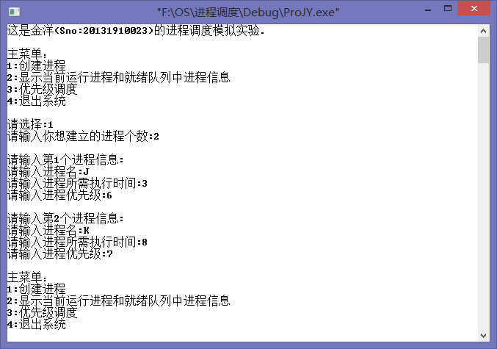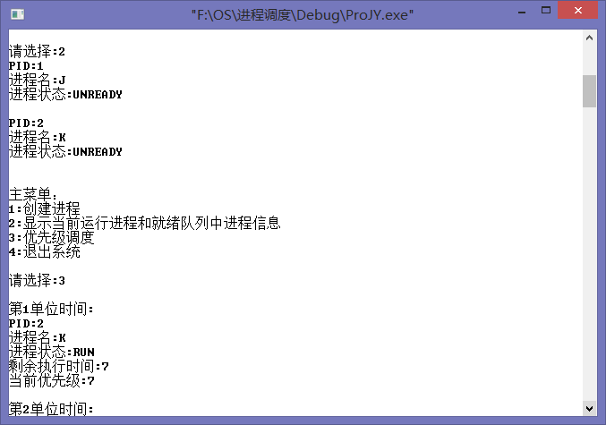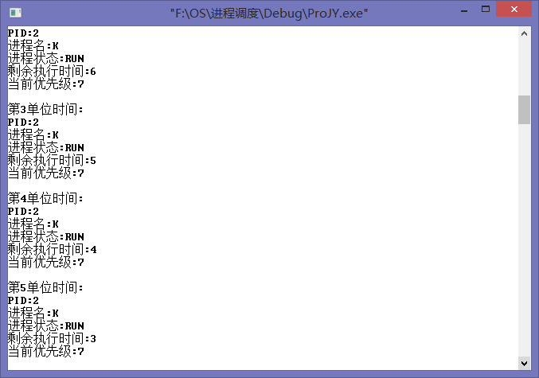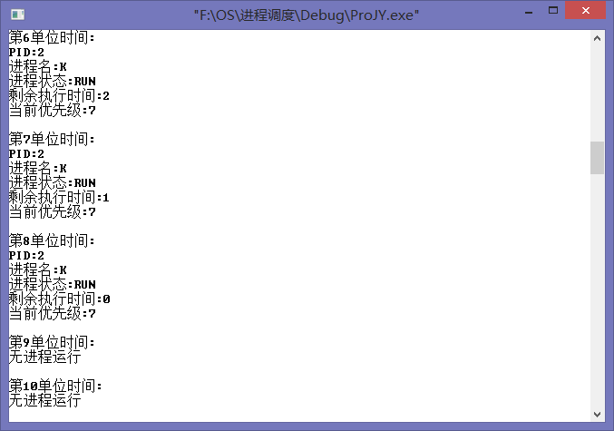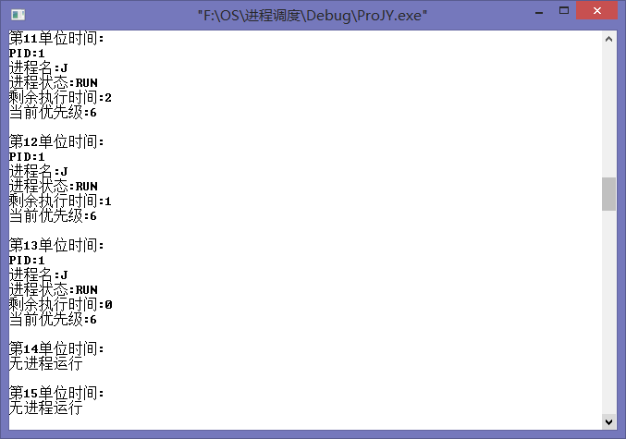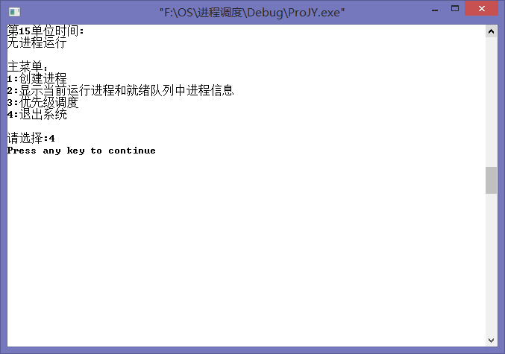
- 总结
1.进程调度算法可以分为：
（1）先来先服务
（2）轮转调度
(3)分级轮转法优先级法
①非抢占方式（优先占有法）
②抢占方式（优先剥夺法）
- 此处使用链式队列来模拟进程调度，还可以用一个调度线程来模拟操作系统的调度进程，用一个线程来模拟一个进程。于是，对应于每一个被模拟的进程，都有相应的线程来模拟，并在调度线程的调度下，实现时间片轮转的调度算法。

- 线程是进程中执行运算的最小单位，是进程中的一个实体，是被系统独立调度和分派的基本单位，线程自己不拥有系统资源，只拥有一点在运行中必不可少的资源，但它可与同属一个进程的其它线程共享进程所拥有的全部资源。一个线程可以创建和撤消另一个线程，同一进程中的多个线程之间可以并发执行。

4.通过课堂学习和本实验，学习到了进程调度的一些算法。我们应该把它们结合起来，综合考虑进程的等待时间和进程执行时间，比如使用高响应比优先算法使得进程的调度更加合理高效。当然，目前公认的最优的算法是多级反馈队列调度算法，它是时间片轮转算法和优先级调度算法的综合和发展，通过动态调整进程优先级和时间片大小，不必事先估计进程的执行时间，多级反馈队列可兼顾多方面的系统目标。

七、参考文献
[1]汤小丹，梁红兵，哲凤屏，汤子瀛.计算机操作系统[M] (第三版)．西安：西安电子科技大学出版社，2007年5月；
[2]谭浩强著.c程序设计[M]（第三版）.北京：清华大学出版社.2005.7；
八、教师评语

